Grafická karta

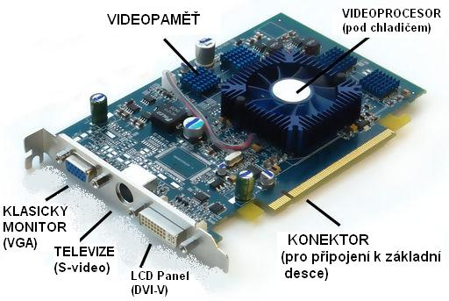

Grafická karta nebo také videoadaptér, či videokarta je součást počítače, která se stará o grafický výstup na monitor, TV obrazovku či jinou zobrazovací jednotku. Karta převádí informace z procesoru na tvar, který monitor umí zpracovat.
Důležitou informací je velikost grafické paměti, na které pak závisí rozlišení adaptéru (kolik bodů – pixelů – vodorovně a kolik svisle je schopen zobrazit) a obnovovací frekvence (kolikrát za vteřinu překreslí obraz na monitoru). Slušná grafická karta má dnes 1GB paměti. Největší paměť potřebují grafické karty na hry s propracovanou grafikou (prokreslené detaily na pozadí, rychlý pohyb). Protože by se procesor dost zdržoval propočítáváním podrobností obrazu, mají grafické karty vlastní výkonný grafický procesor (videoprocesor). Grafická karta tedy přebírá z procesoru značnou část zátěže (hlavně při vykreslování trojrozměrných obrazů). Grafický procesor (čip) je pro tuto práci optimalizován (ten samý úkol zpracuje tedy rychleji) a také videopaměť je většinou rychlejší než operační paměť počítače.
Grafická karta se zasune do příslušného slotu základní desky tak, aby její konektory (např. pro připojení monitorů) byly přístupné zvenčí.
U méně výkonných počítačů může být jednodušší grafický adaptér integrován přímo na základní desce.

